Resolución del Pleno del Instituto de Transparencia, Acceso a la Información Pública y Protección de Datos Personales del Estado de México y Municipios, con domicilio en Metepec, Estado de México, celebrada el tres de agosto de dos mil veintidós.

VISTO el expediente formado con motivo del Recurso de Revisión 04712/INFOEM/IP/RR/2022, promovido por una persona de manera anónima, a quien en lo sucesivo se le denominará como EL RECURRENTE, en contra de la respuesta del Organismo Público Descentralizado para la Prestación de Los Servicios de Agua Potable Alcantarillado y Saneamiento del Municipio de Metepec, a quien en lo sucesivo se le denominará como EL SUJETO OBLIGADO, se procede a dictar la presente resolución con base en lo siguiente:

ANTECEDENTES

I. De la Solicitud de Información
En fecha ocho de febrero de dos mil veintidós, EL RECURRENTE presentó a través del Sistema de Acceso a la Información Mexiquense, en lo subsecuente EL SAIMEX ante EL SUJETO OBLIGADO, la solicitud de acceso a la información pública, a la que se le asignó el número de expediente 00313/OASMETEPEC/IP/2022, mediante la cual requirió:

“Se solicita prueba documental en pdf, de las bitacoras vehiculares y de gasolina del 8 de febrero de 2022” (Sic).

MODALIDAD DE ENTREGA: vía Sistema de Acceso a la Información Mexiquense. (SAIMEX).

II. Turno de requerimiento del Sujeto Obligado.
En fecha diez de febrero de dos mil veintidós, EL SUJETO OBLIGADO turno mediante requerimiento a los servidores públicos habilitados que estimó competentes para dar contestación a la solicitud de acceso a la información de mérito, acto que consta en los siguientes términos:
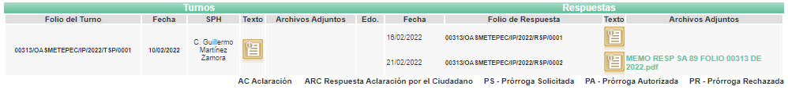
III. Respuesta del Sujeto Obligado
De las constancias que obran en el expediente electrónico del SAIMEX, se advierte que en fecha uno de marzo de dos mil veintidós EL SUJETO OBLIGADO dio respuesta a la solicitud planteada por el particular en los siguientes términos:

“Folio de la solicitud: 00313/OASMETEPEC/IP/2022
En respuesta a la solicitud recibida, nos permitimos hacer de su conocimiento que con fundamento en el artículo 53, Fracciones: II, V y VI de la Ley de Transparencia y Acceso a la Información Pública del Estado de México y Municipios, le contestamos que:
SE ANEXA RESPUESTA 00313/OASMETEPEC/IP/2022
ATENTAMENTE
C. Marìa Guadalupe Hernàndez Cajero” (Sic).

De igual forma, anexó a su respuesta un archivo electrónico denominado “RESPUESTA 313.pdf”, del cual se desprende un oficio con número OPDAPAS/UT/106/2022, signado por la L.C. María Guadalupe Hernández Cajera, Titular de la Unidad de Transparencia del SUJETO OBLIGADO, dirigido al RECURRENTE, por medio del cual, le remite la respuesta proporcionada por el servidor público habilitado, el Subdirector de Administración; Por otro lado, respecto a la respuesta del C. Abner Gastón Meneses Jiménez, Subdirector de Administración del SUJETO OBLIGADO, remitió en respuesta un oficio con número OPDAPAS/SA/089/2022,por medio del cual hace del conocimiento que las bitácoras de combustible del periodo señalado se encontraban en proceso de elaboración.
IV. Del Recurso de Revisión
Inconforme con la respuesta, el veinticuatro de marzo de dos mil veintidós, EL RECURRENTE interpuso el Recurso de Revisión objeto del presente estudio, el cual fue registrado en EL SAIMEX y se le asignó el número de Recurso de Revisión 04712/INFOEM/IP/RR/2022, en el que señaló como acto impugnado lo siguiente:

“La respuesta proporcionada por el Sujeto Obligado.” (Sic).
Asimismo, como Razones o motivos de la inconformidad lo siguiente:
“La respuesta proporcionada por el sujeto obligado está repleta de deficiencias al incumplir con diversas disposiciones explícitamente señaladas por la Ley de Transparencia y Acceso a la Información Pública. De conformidad con el artículo 6º, Apartado A, fracción I, en la interpretación del derecho de acceso a la información pública deberá prevalecer el principio de máxima publicidad, es decir, que toda la información en posesión de los sujetos obligados será pública, completa, oportuna y accesible, sujeta a un claro régimen de excepciones que deberán estar definidas y ser además legítimas y estrictamente necesarias en una sociedad democrática. Por lo tanto, se arriba que el derecho de acceso a la información se garantiza mediante el manejo y la conservación del patrimonio documental para posteriormente facilitar el acceso a la información en posesión de sujetos obligados. En relación directa con ello, resultan relevantes los artículos 4, 12, 18, 19 y 24 último párrafo de la Ley de Transparencia y Acceso a la Información Pública del Estado de México y Municipios Por otra parte, se estima que el Sujeto Obligado no dio cabal cumplimiento al procedimiento para la atención a las solicitudes de acceso a la información, establecido en los artículos 151, 160, 162, 163, 164, 165 y 166, de la Ley de Transparencia y Acceso a la Información Pública del Estado de México y Municipios. Siendo a su vez, el sujeto obligado omiso en las formalidades de clasificación de información en los casos procedentes, en términos de los artículos 47, 48, 49, fracciones II, VIII, IX, XII, XVI, 50, fracción X, 58, fracción V, 122, 130, 131, 133, 134, 135, 137, 140, 143 y 149 de la Ley referida con antelación. En este sentido, el sujeto obligado se encuentra constreñido a entregar la información solicitada, en los formatos que obren en sus archivos y por el medio de notificación seleccionado, siguiendo el procedimiento señalado en la propia Ley de Transparencia y Acceso a la Información Pública del Estado de México y Municipios. Por lo anteriormente expuesto se solicita al Pleno del Instituto de Transparencia, Acceso a la Información Pública y Protección de Datos Personales del Estado de México y Municipios tenga a bien ordenar al sujeto obligado de mérito la entrega de la información solicitada, en versión digital y pública, de ser el caso, en el formato en que se encuentre. Asimismo, de conformidad con el artículo 223 de la multicitada Ley de transparencia local, se solicita al Instituto dar vista a la Contraloría Interna y Órgano de Control y Vigilancia en términos de la Ley de Responsabilidades de los Servidores Públicos del Estado y Municipios, para que determine el grado de responsabilidad de quienes incumplan con las obligaciones de la Ley, al considerar posibles causas de responsabilidad administrativa por el incumplimiento a lo anteriormente expuesto, aunado a los supuestos normativos aplicables, previstos por el artículo 222 del mismo ordenamiento jurídico. No omito mencionar que el sujeto obligado omitió en su respuesta informar a los interesados el derecho y plazo que tienen para promover recurso de revisión, de acuerdo a lo señalado por el artículo 177 de la ley en mención. La respuesta proporcionada por el Sujeto Obligado, mencionan no haber recibido oficios en está fecha sin embargo en otra solicitud suben un archivo correspondiente a ese día, lo cual hace evidente la falta de interés en realizar la búsqueda exhaustiva de la documentación relativo a las solicitudes que reciben.” (Sic).

V. Del turno del Recurso de Revisión
El veinticuatro de marzo de dos mil veintidós, el Recurso del que se trata se envió electrónicamente al Instituto de Transparencia, Acceso a la Información Pública y Protección de Datos Personales del Estado de México y Municipios y con fundamento en el artículo 185, fracción I de la Ley de Transparencia y Acceso a la Información Pública del Estado de México y Municipios, se turnó así: a través del SAIMEX, el Recurso de Revisión 04712/INFOEM/IP/RR/2022 a la Comisionada Sharon Cristina Morales Martínez; a efecto de que decretara su admisión o desechamiento.

a) Admisión del Recurso de Revisión
De las constancias que obran en el expediente electrónico del SAIMEX, se advierte que en fecha veintiocho de marzo de dos mil veintidós, se acordó la admisión a trámite del Recurso de Revisión que nos ocupa; así como la integración del expediente respectivo, mismo que se puso a disposición de las partes, para que en un plazo máximo de siete días hábiles conforme a lo dispuesto por el artículo 185 de la Ley de Transparencia y Acceso a la Información Pública del Estado de México y Municipios, EL RECURRENTE manifestara lo que a su derecho conviniera, a efecto de presentar pruebas y alegatos; así como, para que EL SUJETO OBLIGADO rindiera el correspondiente Informe Justificado.

b) Informe Justificado
De acuerdo a las constancias digitales que obran en EL SAIMEX se desprende que conforme a lo dispuesto en el artículo 185 de la Ley de Transparencia y Acceso a la Información Pública del Estado de México y Municipios, dentro del término legalmente concedido al RECURRENTE, éste no realizó manifestación alguna, ni presentó pruebas o alegatos, así como tampoco EL SUJETO OBLIGADO rindió su Informe Justificado, tal y como se aprecia en la siguiente imagen:

c) De la ampliación para resolver el Recurso de Revisión
El trece de junio de dos mil veintidós, se acordó ampliar el plazo para resolver el Recurso de Revisión en estudio, por un periodo de hasta quince días hábiles, de conformidad con el artículo 181, tercer párrafo de la Ley de Transparencia y Acceso a la Información Pública del Estado de México y Municipios.
Este organismo garante no pasa por alto justificar, que el plazo para emitir resolución en el presente asunto encuentra justificación en el alto número de recursos de revisión recibidos dentro del primer semestre del año dos mil veintidós, que, en comparación con los recibidos el año pasado dentro del mismo periodo, se ha incrementado aproximadamente un 400%, circunstancia atípica que ha rebasado las capacidades técnicas y humanas del personal encargado de la proyección de las resoluciones a dichos medios de impugnación.
Por ello, es menester precisar que si bien se ha excedido el plazo para resolver el presente medio de impugnación, de conformidad con la ley de la materia, el plazo para emitir resolución se encuentra justificado en los elementos para medir su razonabilidad de asuntos conforme a los parámetros establecidos por diversos órganos jurisdiccionales federales, aplicables también en procedimientos análogos, como el que nos ocupa.

Así, en términos de lo que establecen los artículos 8.1 y 25 de la Convención Americana sobre Derechos Humanos, los recursos deben ser sencillos y resolverse en el menor tiempo posible, tomando en consideración la dilación total del procedimiento; esto es, en un plazo razonable.

En ese sentido, el legislador fijó los términos procesales en las leyes, de manera general, sin que pudiera prever la variada gama de casos que son resueltos por los órganos jurisdiccionales o cuasi jurisdiccionales, tanto por la complejidad de los hechos, como por el número de casos que conocen.

Por ello, excepcionalmente, si un asunto es resuelto con posterioridad a los plazos señalados por la norma debe analizarse la razonabilidad del tiempo necesario para su resolución, atentos a los siguientes criterios:

a) Complejidad del asunto: La complejidad de la prueba, la pluralidad de sujetos procesales, el tiempo transcurrido, las características y contexto del recurso.
b) Actividad Procesal del interesado: Acciones u omisiones del interesado.
c) Conducta de la Autoridad: Las Acciones u omisiones realizadas en el procedimiento. Así como si la autoridad actuó con la debida diligencia.
d) La afectación generada en la situación jurídica de la persona involucrada en el proceso: Violación a sus derechos humanos.
De modo que, cuando se trate de un asunto excepcional, por alguna o todas las características mencionadas o bien, cuando el ingreso de asuntos al órgano jurisdiccional o cuasi jurisdiccional respectivo supere notoriamente al que podría considerarse normal, debe concluirse que es una excluyente de responsabilidad en relación con la actuación del funcionario, como ha acontecido en el caso que nos ocupa.
Argumento que encuentra sustento en la jurisprudencia P./J. 32/92 emitida por el Pleno de la Suprema Corte de Justicia de la Nación de rubro “TÉRMINOS PROCESALES. PARA DETERMINAR SI UN FUNCIONARIO JUDICIAL ACTUÓ INDEBIDAMENTE POR NO RESPETARLOS SE DEBE ATENDER AL PRESUPUESTO QUE CONSIDERÓ EL LEGISLADOR AL FIJARLOS Y LAS CARACTERÍSTICAS DEL CASO.”, visible en la Gaceta del Seminario Judicial de la Federación con el registro digital 205635.
Razones por las cuales cabe concluir que, la resolución al recurso de revisión se solventa hasta esta fecha, debido a que existe una excesiva carga de trabajo en desproporción a la capacidad de los recursos materiales y humanos con que cuenta este Instituto para atender la enorme demanda de usuarios que acuden para que se les garantice su Derecho de acceso a la información Pública y Protección de Datos Personales, aunado a la complejidad de los hechos a los que se refieren, así como al volumen del expediente, la extensión de los escritos y pruebas aportadas y desahogadas por las partes; lo que impide la tramitación de los recursos dentro de los términos legales previamente establecidos por la Ley, por tratarse de causas de fuerza mayor.

Al respecto, también son de considerar los criterios sostenidos por el Cuarto Tribunal Colegiado en Materia Administrativa del Primer Circuito, cuyos rubros y datos de identificación son los siguientes:

“PLAZO RAZONABLE PARA RESOLVER. DIMENSIÓN Y EFECTOS DE ESTE CONCEPTO CUANDO SE ADUCE EXCESIVA CARGA DE TRABAJO.” consultable en el Seminario Judicial de la Federación y su gaceta, con el registro digital 2002351.
“PLAZO RAZONABLE PARA RESOLVER. CONCEPTO Y ELEMENTOS QUE LO INTEGRAN A LA LUZ DEL DERECHO INTERNACIONAL DE LOS DERECHOS HUMANOS.”, visible en el Seminario Judicial de la Federación y su gaceta, con el registro digital 2002350.
Por ello, este organismo garante comprometido con la tutela de los derechos humanos confiados, señala que este exceso del plazo legal para resolver el presente asunto, resulta de carácter excepcional.

e) Cierre de Instrucción
Una vez analizado el estado procesal que guarda el expediente, el quince de julio de dos mil veintidós, la Comisionada Sharon Cristina Morales Martínez acordó el cierre de instrucción; así como, la remisión del mismo a efecto de ser resuelto, de conformidad con lo establecido en el artículo 185 fracciones VI y VIII de la Ley de Transparencia y Acceso a la Información Pública del Estado de México y Municipios.

CONSIDERANDO

- Competencia.
Este Instituto de Transparencia, Acceso a la Información Pública y Protección de Datos Personales del Estado de México y Municipios, es competente para conocer y resolver el presente Recurso de Revisión, conforme a lo dispuesto en los artículos 6, Apartado A de la Constitución Política de los Estados Unidos Mexicanos; 5, párrafos trigésimo, trigésimo primero y trigésimo segundo, fracciones IV y V de la Constitución Política del Estado Libre y Soberano de México; 2 fracción II, 13, 29, 36, fracciones I y II, 176, 178, 179, 181 párrafo tercero y 185 de la Ley de Transparencia y Acceso a la Información Pública del Estado de México y Municipios; y 9, fracciones I y XXIV y 11 del Reglamento Interior del Instituto de Transparencia, Acceso a la Información Pública y Protección de Datos Personales del Estado de México y Municipios.

SEGUNDO. Interés.
El Recurso de Revisión fue interpuesto por parte legítima, en atención a que se presentó por EL RECURRENTE, quien es la misma persona que formuló la solicitud de acceso a la información pública al SUJETO OBLIGADO.

TERCERO. Oportunidad.
El Recurso de Revisión fue interpuesto dentro del plazo de quince días hábiles, contados a partir del día siguiente al que EL RECURRENTE tuvo conocimiento de la respuesta impugnada; tal y como, lo prevé el artículo 178 de la Ley de Transparencia y Acceso a la Información Pública del Estado de México y Municipios, que establece:

“Artículo 178. El solicitante podrá interponer, por sí mismo o a través de su representante, de manera directa o por medios electrónicos, Recurso de Revisión ante el Instituto o ante la Unidad de Transparencia que haya conocido de la solicitud dentro de los quince días hábiles, siguientes a la fecha de la notificación de la respuesta.

A falta de respuesta del sujeto obligado, dentro de los plazos establecidos en esta Ley, a una solicitud de acceso a la información pública, el recurso podrá ser interpuesto en cualquier momento, acompañado con el documento que pruebe la fecha en que presentó la solicitud.

En el caso de que se interponga ante la Unidad de Transparencia, ésta deberá remitir el Recurso de Revisión al Instituto a más tardar al día siguiente de haberlo recibido.”

En esa tesitura, atendiendo a que EL SUJETO OBLIGADO notificó la respuesta a la solicitud de acceso a la información pública el día uno de marzo de dos mil veintidós; así, el plazo de quince días hábiles que el artículo 178 de la Ley de la materia otorga al RECURRENTE para presentar el respectivo Recurso de Revisión, transcurrió del tres al veinticuatro de marzo de dos mil veintidós, sin contemplar en el cómputo los días cinco, seis, doce, trece, diecinueve y veinte de marzo del dos mil veintidós, por corresponder a sábados y domingos, considerados como días inhábiles, en términos del artículo 3, fracción X de la Ley de Transparencia y Acceso a la Información Pública del Estado de México y Municipios; asimismo, sin contemplar los días dos y veintiuno de marzo de dos mil veintidós por corresponder a días inhábiles, en términos del Calendario Oficial en Materia de Transparencia, Acceso a la Información Pública y Protección de Datos Personales del Estado de México y Municipios, así como de labores del Instituto para el año dos mil veintidós y enero dos mil veintitrés.
En ese tenor, si el Recurso de Revisión que nos ocupa, se interpuso el veinticuatro de marzo de dos mil veintidós, éste se encuentra dentro de los márgenes temporales previstos en el citado precepto legal y, por tanto, se considera interpuesto en tiempo y forma.
CUARTO. Procedibilidad.
Esta Ponencia considera importante precisar que conforme al artículo 180, fracción II, último párrafo de la Ley de Transparencia y Acceso a la Información Pública del Estado de México y Municipios, el cual prevé que cuando las solicitudes se presenten de manera electrónica no es requisito indispensable el proporcionar el nombre, tal como se muestra a continuación:

“Artículo 180. El recurso de revisión contendrá:
…
II. El nombre del solicitante que recurre o de su representante y, en su caso, …
En caso de que el recurso se interponga de manera electrónica no será indispensable que contengan los requisitos establecidos en las fracciones II, IV, VII y VIII.”
(Énfasis añadido)

Con fundamento en el precepto legal antes citado, el Recurso de Revisión materia del presente asunto, se interpuso de manera electrónica y, por ende, no es necesario que contenga determinados requisitos, entre ellos, el nombre del RECURRENTE; en ese sentido en el presente caso, al haber sido presentado el Recurso de Revisión vía SAIMEX, dicho requisito resulta innecesario.

Lo anterior es así, pues el artículo 15 de Ley de Transparencia y Acceso a la Información Pública del Estado de México y Municipios prevé que, toda persona tendrá acceso a la información sin necesidad de acreditar interés alguno o justificar su utilización, de lo que se infiere que para el ejercicio del derecho de acceso a la información pública, el nombre no es un requisito sine qua non para que los particulares ejerzan el derecho de acceso a la información pública, pues por el contrario la Ley de la materia señala en su artículo 155, párrafo segundo la posibilidad de que las solicitudes de información sean anónimas, al utilizar un nombre incompleto o, inclusive un seudónimo.

Aunado a lo anterior, cabe precisar que los artículos 6, Apartado A, fracciones III y IV de la Constitución Política de los Estados Unidos Mexicanos y 5, párrafos trigésimo, trigésimo primero y trigésimo segundo, fracciones I, III, IV y V de la Constitución Política del Estado Libre y Soberano de México, garantizan el ejercicio del derecho de acceso a la información pública, disponen que toda persona sin necesidad de acreditar interés alguno o justificar su utilización, tendrá acceso gratuito a la información pública.

Asimismo, se estima que el requisito relativo al nombre del RECURRENTE no constituye un supuesto indispensable de procedibilidad de los Recursos de Revisión, en términos de los artículos 25 de la Convención Americana de Derechos Humanos, 1 párrafos segundo y tercero, 6 apartado A, fracciones III y IV de la Constitución Política de los Estados Unidos Mexicanos y 5, párrafo vigésimo segundo de la Constitución Política del Estado Libre y Soberano de México, debido a que el acceso a la información pública es un Derecho Humano que no requiere legitimación en la causa, sino únicamente basta con que el solicitante se encuentre legitimado en el procedimiento de recurso de revisión, circunstancia que se acredita con las constancias electrónicas del expediente, de las que se desprende que EL RECURRENTE es la misma persona que realizó la solicitud de acceso a la información pública que ahora se impugna.

Es así que, para el estudio de la materia sobre la que se resuelve el presente Recurso de Revisión, resulta intrascendente conocer el nombre de la persona que lo hubiere promovido, en virtud de que tanto la Constitución Política de los Estados Unidos Mexicanos, como la Constitución Política del Estado Libre y Soberano de México, reconocen la prerrogativa de los individuos para que no resulte necesario la acreditación de un interés o justificar la utilización de la información; siendo ocioso realizar dicho análisis; toda vez que, se limitaría el ejercicio de un Derecho Humano, como el Derecho de Acceso a la Información Pública, por una cuestión procedimental.

QUINTO. Estudio y resolución del asunto.
Una vez determinada la vía sobre la que versará el presente Recurso, y previa revisión del expediente electrónico formado en EL SAIMEX con motivo de la solicitud de información y del Recurso a que da origen, es de señalar que el análisis del presente, se basará en el contenido íntegro de las actuaciones que obran en el expediente electrónico, para así estar en posibilidad este Órgano Garante de dictar el fallo correspondiente conforme a derecho, tomando en consideración los elementos aportados por las partes y respetando en todo momento al principio de máxima publicidad consagrado en la Constitución Política de los Estados Unidos Mexicanos, Constitución Política del Estado Libre y Soberano de México y demás leyes aplicables en la materia.
Atento a ello, es preciso recordar que EL RECURRENTE solicitó:
“Se solicita prueba documental en pdf, de las bitacoras vehiculares y de gasolina del 8 de febrero de 2022” (Sic).
De acuerdo a la cita que antecede, se tiene por explicitó que fueron requeridos las bitácoras tanto de gasolina como las vehiculares.
Cabe recordar que, EL SUJETO OBLIGADO a través de la Titular de la Unidad de Transparencia así como del servidor público habilitado que estimó competente, remitió su respectiva respuesta, mediante la cual señala el titular de la subdirección de administración, como se muestra en la imagen siguiente:
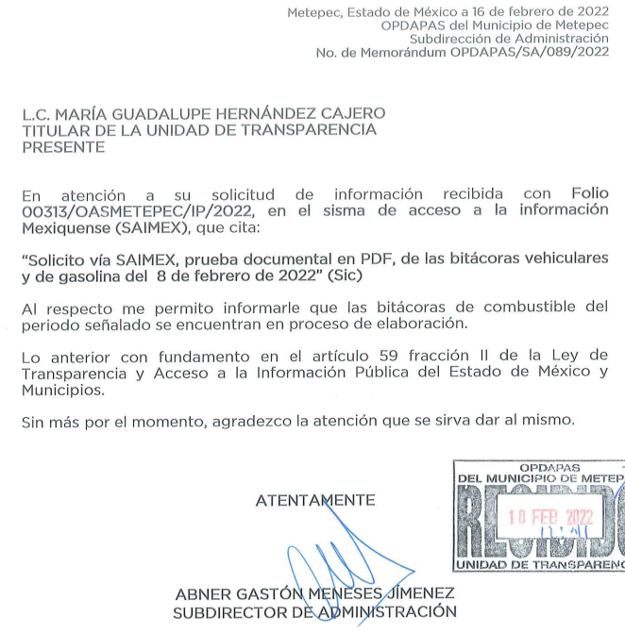

Dicha respuesta generó la inconformidad del particular, teniendo por resultado la presentación del Recurso de Revisión en estudio.
Por otra parte, abierta la etapa de manifestaciones, se advierte que EL RECURRENTE omitió presentar las manifestaciones, alegatos o medios de prueba que a su derecho conviniera, así mismo EL SUJETO OBLIGADO, no rindió sus informes justificados.

Atento a ello, primeramente es importante señalar que el artículo 4, párrafo segundo, de la Ley de Transparencia y Acceso a la Información Pública del Estado de México y Municipios, dispone:

Artículo 4. (…)

Toda la información generada, obtenida, adquirida, transformada, administrada o en posesión de los sujetos obligados es pública y accesible de manera permanente a cualquier persona, en los términos y condiciones que se establezcan en los tratados internacionales de los que el Estado mexicano sea parte, en la Ley General, la presente Ley y demás disposiciones de la materia, privilegiando el principio de máxima publicidad de la información.

Solo podrá ser clasificada excepcionalmente como reservada temporalmente por razones de interés público, en los términos de las causas legítimas y estrictamente necesarias previstas por esta Ley.

De lo anterior, se desprende, que la información generada, obtenida, adquirida, transmitida, administrada o en posesión de los Sujetos Obligados, será accesible de manera permanente a cualquier persona, privilegiando el principio de máxima publicidad de la información.
Por su parte, el artículo 12, de la Ley de la materia establece que los Sujetos Obligados sólo proporcionarán la información que generen, recopilen, administren, manejen, procesen, archiven o conserven, y sólo facilitarán las que se les requiera y obre en sus archivos, en el estado en el que se encuentre, sin la obligación de generarla, resumirla, efectuar cálculos o practicar investigaciones; tal y como se señala a continuación:

Artículo 12. Quienes generen, recopilen, administren, manejen, procesen, archiven o conserven información pública serán responsables de la misma en los términos de las disposiciones jurídicas aplicables.

Los sujetos obligados sólo proporcionarán la información pública que se les requiera y que obre en sus archivos y en el estado en que ésta se encuentre. La obligación de proporcionar información no comprende el procesamiento de la misma, ni el presentarla conforme al interés del solicitante; no estarán obligados a generarla, resumirla, efectuar cálculos o practicar investigaciones.

En síntesis, el derecho de acceso a la información pública se satisface en aquellos casos en que se entregue el soporte documental en que conste la información pública, toda vez que, los Sujetos Obligados no tienen el deber de generar, poseer o administrar la información pública con el grado de detalle solicitado; esto es, que no tienen el deber de generar un documento ad hoc, para satisfacer el derecho de acceso a la información pública.

Como apoyo a lo anterior, es aplicable el Criterio 03-17, emitido por el Instituto Nacional de Transparencia, Acceso a la Información y Protección de Datos Personales, que dice:

No existe obligación de elaborar documentos ad hoc para atender las solicitudes de acceso a la información. Los artículos 129 de la Ley General de Transparencia y Acceso a la Información Pública y 130, párrafo cuarto, de la Ley Federal de Transparencia y Acceso a la Información Pública, señalan que los sujetos obligados deberán otorgar acceso a los documentos que se encuentren en sus archivos o que estén obligados a documentar, de acuerdo con sus facultades, competencias o funciones, conforme a las características físicas de la información o del lugar donde se encuentre. Por lo anterior, los sujetos obligados deben garantizar el derecho de acceso a la información del particular, proporcionando la información con la que cuentan en el formato en que la misma obre en sus archivos; sin necesidad de elaborar documentos ad hoc para atender las solicitudes de información.

Asimismo, el artículo 24, de la Ley de Transparencia y Acceso a la Información Pública del Estado de México y Municipios, dispone que los Sujetos Obligados sólo proporcionarán la información pública que generen, administren o posean en el ejercicio de sus atribuciones; por consiguiente, la información pública se encuentra a disposición de cualquier persona, lo que implica que es deber de los Sujetos Obligados, garantizar el derecho de acceso a la información pública.

En esta misma tesitura, es de subrayar que el derecho de acceso a la información pública, consiste en que la información solicitada conste en un soporte documental en cualquiera de sus formas, a saber: expedientes, reportes, estudios, actas, resoluciones, oficios, correspondencia, acuerdos, directivas, directrices, circulares, contratos, convenios, instructivos, notas, memorandos, estadísticas o bien, cualquier otro registro que documente el ejercicio de las facultades, funciones y competencias de los sujetos obligados; los que, podrán estar en cualquier medio, sea escrito, impreso, sonoro, visual, electrónico, informático u holográfico, de conformidad con el artículo 3, fracción XI, de la Ley de la materia, el cual dispone lo siguiente:

Artículo 3. Para los efectos de la presente Ley se entenderá por:
(…)
XI. Documento: Los expedientes, reportes, estudios, actas, resoluciones, oficios, correspondencia, acuerdos, directivas, directrices, circulares, contratos, convenios, instructivos, notas, memorandos, estadísticas o bien, cualquier otro registro que documente el ejercicio de las facultades, funciones y competencias de los sujetos obligados, sus servidores públicos e integrantes, sin importar su fuente o fecha de elaboración. Los documentos podrán estar en cualquier medio, sea escrito, impreso, sonoro, visual, electrónico, informático u holográfico;
(…)

Siendo aplicable el Criterio de interpretación en el orden administrativo número 02/11, emitido por Acuerdo del Pleno del Instituto de Transparencia y Acceso a la Información Pública del Estado de México y Municipios; publicado en el Periódico Oficial del Gobierno del Estado Libre y Soberano de México “Gaceta del Gobierno”, el diecinueve de octubre de dos mil once, cuyo rubro y texto dispone:

INFORMACIÓN PÚBLICA, CONCEPTO DE, EN MATERIA DE TRANSPARENCIA. INTERPRETACIÓN SISTEMÁTICA DE LOS ARTÍCULOS 2°, FRACCIÓN V, XV, Y XVI, 3°, 4°, 11 Y 41. De conformidad con los artículos antes referidos, el derecho de acceso a la información pública, se define en cuanto a su alcance y resultado material, el acceso a los archivos, registros y documentos públicos, administrados, generados o en posesión de los órganos u organismos públicos, en virtud del ejercicio de sus funciones de derecho público, sin importar su fuente, soporte o fecha de elaboración.
En consecuencia el acceso a la información se refiere a que se cumplan cualquiera de los siguientes tres supuestos:

1) Que se trate de información registrada en cualquier soporte documental, que en ejercicio de las atribuciones conferidas, sea generada por los Sujetos Obligados;
2) Que se trate de información registrada en cualquier soporte documental, que en ejercicio de las atribuciones conferidas, sea administrada por los Sujetos Obligados, y
3) Que se trate de información registrada en cualquier soporte documental, que en ejercicio de las atribuciones conferidas, se encuentre en posesión de los Sujetos Obligados.
Una vez claro lo anterior y tomando en consideración la respuesta vertida por el particular, es dable señalar las atribuciones que tiene la subdirección de administración, para verificar que la respuesta vertida a la solicitud de información haya sido apegada a legalidad.
Primeramente, debemos señalar que en el Organigrama del SUJETO OBLIGADO efectivamente, se encuentra la subdirección de administración, tal y como se aprecia a continuación:
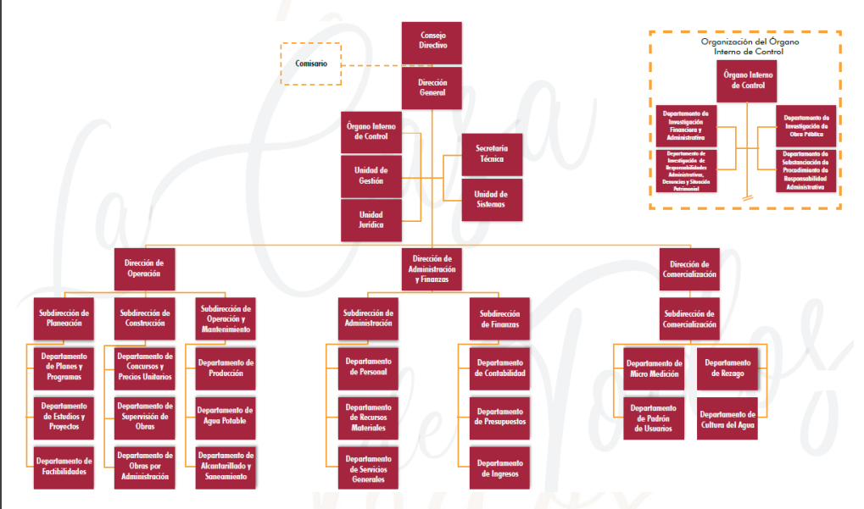
Lo anterior de conformidad con el Manual de Organización del Organismo Público Descentralizado para la Prestación de los Servicios de Agua Potable, Alcantarillado y Saneamiento de –para próximas referencias OPDAPAS- de Metepec, hoy SUJETO OBLIGADO; así mismo, dicho manual, señala en el numeral 1.2.1 que la Sub-Dirección de Administración tiene como objetivo y funciones lo siguiente:

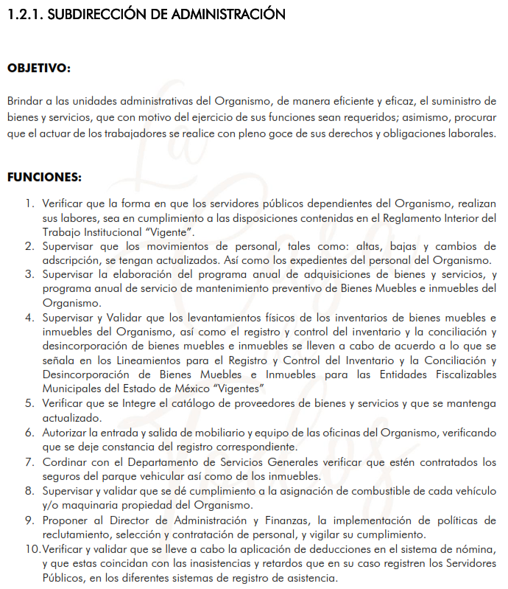
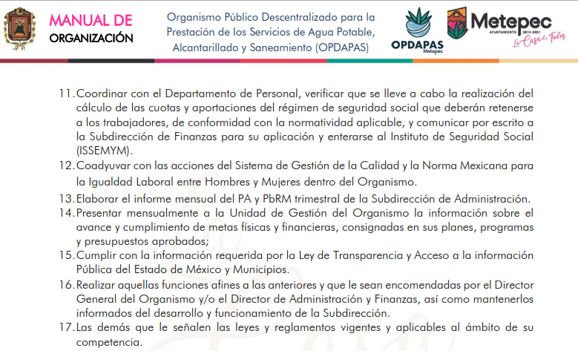
De los preceptos legales en cita, podemos advertir que el servidor público habilitado competente que genera, posee y administra la información solicitada es el titular de la subdirección de administración, quien señaló que las bitácoras de combustible, del ocho de febrero de dos mil veintidós, se encontraban en proceso de elaboración.
Sin embargo, en aras de privilegiar el correcto acceso a la información que reclama el hoy RECURRENTE, este Órgano Garante advierte que, por lo que hace a las bitácoras vehiculares EL SUJETO OBLIGADO fue omiso, sin ni siquiera pronunciarse al respecto mediante respuesta primigenia.
Razón por la cual, es de señalar que el Órgano Superior de Fiscalización del Estado de México - para próximas referencias “OSFEM”- emite los formatos para la Integración de los Informes trimestrales Municipales para el ejercicio 2022 dentro de los cuales contiene el instructivo de llenado del Inventario del Parque vehicular como se advierte a continuación:
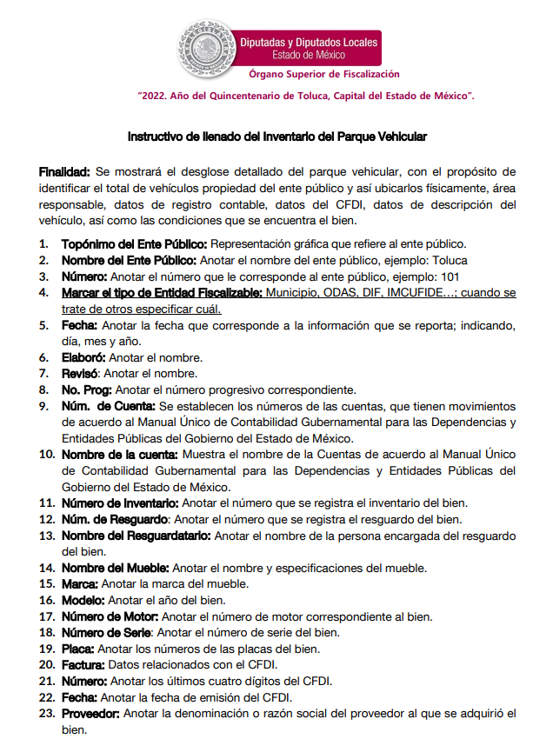
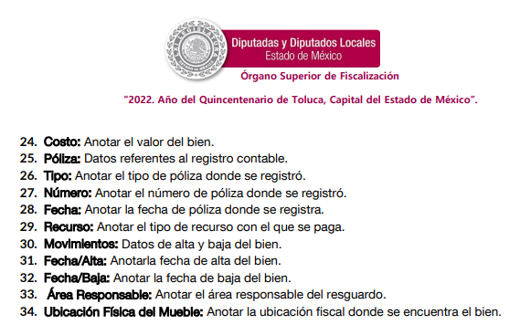
Atento a lo anterior, este Órgano Garante considera que no se tiene por colmado el requerimiento del particular; en razón de que, el área administrativa a la que se turnó el requerimiento de información, tal y como lo es la Sub-Dirección de Administración, gozando de las facultades que harían satisfacer el derecho de acceso a la información que reclama el particular en el presente Recurso de Revisión, no entregó la información solicitada por el ciudadano; por tales motivos, de conformidad con el análisis vertido en el presente estudio se concluye que la respuesta emitida carece de certeza jurídica acerca de la información a la que no hizo referencia EL SUJETO OBLIGADO; lo anterior con fundamento en el artículo 9 fracción I de la Ley de la materia que dispone:
“Artículo 9. El Instituto deberá regir su funcionamiento de acuerdo a los siguientes principios:

I. Certeza: Principio que otorga seguridad y certidumbre jurídica a los particulares, en virtud de que permite conocer si las acciones del Instituto son apegadas a derecho y garantiza que los procedimientos sean completamente verificables, fidedignos y confiables…”
En tal sentido y a fin de salvaguardar el derecho de acceso a la información pública y toda vez que existe fuente obligacional que constriñe al SUJETO OBLIGADO para poder generar, administrar o poseer la información requerida por EL RECURRENTE en su solicitud de información, en consecuencia, este Órgano Garante, determina MODIFICAR la respuesta del SUJETO OBLIGADO y ordenarle realizar una búsqueda exhaustiva y razonable de la información solicitada de conformidad con el artículo 162 de la Ley de Transparencia y Acceso a la Información Pública del Estado de México y Municipios, a través de los Servidores Públicos Habilitados Competentes al 08 de febrero de 2022, y haga entrega del soporte documental donde conste las bitácoras vehiculares y de gasolina del 8 de febrero de 2022, y hacer entrega de la misma al RECURRRENTE en versión pública de ser procedente.
Para el supuesto de que, una vez realizada la búsqueda exhaustiva y razonable de la información y no se localice la información solicitada a la fecha de la solicitud, bastará con que el SUJETO OBLIGADO se lo haga del conocimiento al particular.
Finalmente, no se omite comentar que para el caso de que el o los documentos de los cuales se ordena su entrega, contienen datos personales susceptibles de ser testados, deberán ser entregados en versión pública; pues, el derecho de acceso a la información pública tiene como limitante el respeto a la intimidad y a la vida privada de las personas, es por ello que este Instituto debe cuidar que los datos personales que obren en poder de los Sujetos Obligados sean protegidos y únicamente se den a conocer aquéllos que abonen a la rendición de cuentas y a la transparencia en el ejercicio de las atribuciones que tienen conferidas. De este modo, en armonía entre los principios constitucionales de máxima publicidad y de protección de datos personales, la ley permite la elaboración de versiones públicas en las que se suprima aquella información relacionada con la vida privada de los particulares.

A este respecto, los artículos 3, fracciones IX, XX, XXI y XLV; 51 y 52 de la Ley de Transparencia y Acceso a la Información Pública del Estado de México y Municipios establecen:

“Artículo 3. Para los efectos de la presente Ley se entenderá por:
IX. Datos personales: La información concerniente a una persona, identificada o identificable según lo dispuesto por la Ley de Protección de Datos Personales del Estado de México;
XX. Información clasificada: Aquella considerada por la presente Ley como reservada o confidencial;
XXI. Información confidencial: Se considera como información confidencial los secretos bancario, fiduciario, industrial, comercial, fiscal, bursátil y postal, cuya titularidad corresponda a particulares, sujetos de derecho internacional o a sujetos obligados cuando no involucren el ejercicio de recursos públicos;
XLV. Versión pública: Documento en el que se elimine, suprime o borra la información clasificada como reservada o confidencial para permitir su acceso.
Artículo 51. Los sujetos obligados designaran a un responsable para atender la Unidad de Transparencia, quien fungirá como enlace entre éstos y los solicitantes. Dicha Unidad será la encargada de tramitar internamente la solicitud de información y tendrá la responsabilidad de verificar en cada caso que la misma no sea confidencial o reservada. Dicha Unidad contará con las facultades internas necesarias para gestionar la atención a las solicitudes de información en los términos de la Ley General y la presente Ley.
Artículo 52. Las solicitudes de acceso a la información y las respuestas que se les dé, incluyendo, en su caso, la información entregada, así como las resoluciones a los recursos que en su caso se promuevan serán públicas, y de ser el caso que contenga datos personales que deban ser protegidos se podrá dar su acceso en su versión pública, siempre y cuando la resolución de referencia se someta a un proceso de disociación, es decir, no haga identificable al titular de tales datos personales.”
(Énfasis añadido)

Así, los datos personales que obren en poder de los Sujetos Obligados deben estar protegidos, adoptando las medidas de seguridad administrativas, físicas y técnicas necesarias para garantizar la integridad, confidencialidad y disponibilidad de los datos personales, considerando además, que conforme al principio de finalidad, todo tratamiento de datos personales que efectúen, deberá estar justificado en la Ley, lo anterior en términos de lo dispuesto por el artículo 22, párrafo primero con relación con el 38 de la Ley de Protección de Datos Personales en Posesión de Sujetos Obligados del Estado de México y Municipios, los cuales se transcriben para mayor referencia:

“Artículo 22. Todo tratamiento de datos personales que efectúe el responsable deberá estar justificado por finalidades concretas, lícitas, explícitas y legítimas, relacionadas con las atribuciones que la normatividad aplicable les confiera.
Artículo 38. Con independencia del tipo de sistema y base de datos en el que se encuentren los datos personales o el tipo de tratamiento que se efectúe, el responsable adoptará, establecerá, mantendrá y documentará las medidas de seguridad administrativas, físicas y técnicas para garantizar la integridad, confidencialidad y disponibilidad de los datos personales, a través de controles y acciones que eviten su daño, alteración, pérdida, destrucción, o el uso, transferencia, acceso o cualquier tratamiento no autorizado o ilícito, de conformidad con lo dispuesto en los lineamientos que al efecto se expidan.”

De este modo, en armonía entre los principios constitucionales de máxima publicidad y de protección de datos personales, la Ley de la materia permite la elaboración de versiones públicas en las que se suprima aquella información relacionada con la vida privada de los particulares toda vez que ésta tiene por objeto proteger datos personales, entendiéndose por tales, aquéllos que hacen identificable a una persona.

Lo anterior es así, en virtud de que toda la información relativa a una persona física o jurídico colectiva que le pueda hacer identificada o identificable constituye un dato personal en términos del artículo 4, fracción XI de la Ley de Protección de Datos Personales en Posesión de Sujetos Obligados del Estado de México y Municipios; por consiguiente, se trata de información confidencial que debe ser protegida por EL SUJETO OBLIGADO, por lo que, todo dato personal susceptible de clasificación debe ser protegido.

La finalidad de la versión pública de la información, es salvaguardar la vida, integridad, seguridad, patrimonio y privacidad de las personas; de tal manera que todo aquello que no tenga por objeto proteger lo anterior, es susceptible de ser entregado; en otras palabras, la protección de datos personales, entre ellos el del patrimonio y su confidencialidad, es una derivación del derecho a la intimidad.

Asimismo, es importante señalar que dicha clasificación se tiene que efectuar mediante la forma y formalidades que la ley de la materia impone; es decir, mediante acuerdo debidamente fundado y motivado, de su Comité de Transparencia, en términos de los artículos 49, fracción VIII y 132, fracciones II y III de la Ley de Transparencia y Acceso a la Información Pública del Estado de México y Municipios, así como los numerales Segundo, fracción XVIII, y del Cuarto al Décimo Primero de los Lineamientos Generales en materia de Clasificación y Desclasificación de la Información, así como para la elaboración de Versiones Públicas, que literalmente expresan:

“Artículo 49. Los Comités de Transparencia tendrán las siguientes atribuciones:
VIII. Aprobar, modificar o revocar la clasificación de la información;
Artículo 132. La clasificación de la información se llevará a cabo en el momento en que:
I. Se reciba una solicitud de acceso a la información;
II. Se determine mediante resolución de autoridad competente; o
III. Se generen versiones públicas para dar cumplimiento a las obligaciones de transparencia previstas en esta Ley.”
“Segundo.- Para efectos de los presentes Lineamientos Generales, se entenderá por:
XVIII. Versión pública: El documento a partir del que se otorga acceso a la información, en el que se testan partes o secciones clasificadas, indicando el contenido de éstas de manera genérica, fundando y motivando la reserva o confidencialidad, a través de la resolución que para tal efecto emita el Comité de Transparencia.
Cuarto. Para clasificar la información como reservada o confidencial, de manera total o parcial, el titular del área del sujeto obligado deberá atender lo dispuesto por el Título Sexto de la Ley General, en relación con las disposiciones contenidas en los presentes lineamientos, así como en aquellas disposiciones legales aplicables a la materia en el ámbito de sus respectivas competencias, en tanto estas últimas no contravengan lo dispuesto en la Ley General.
Los sujetos obligados deberán aplicar, de manera estricta, las excepciones al derecho de acceso a la información y sólo podrán invocarlas cuando acrediten su procedencia.
Quinto. La carga de la prueba para justificar toda negativa de acceso a la información, por actualizarse cualquiera de los supuestos de clasificación previstos en la Ley General, la Ley Federal y leyes estatales, corresponderá a los sujetos obligados, por lo que deberán fundar y motivar debidamente la clasificación de la información ante una solicitud de acceso o al momento en que generen versiones públicas para dar cumplimiento a las obligaciones de transparencia, observando lo dispuesto en la Ley General y las demás disposiciones aplicables en la materia.
Sexto. Los sujetos obligados no podrán emitir acuerdos de carácter general ni particular que clasifiquen documentos o expedientes como reservados, ni clasificar documentos antes de que se genere la información o cuando éstos no obren en sus archivos.
La clasificación de información se realizará conforme a un análisis caso por caso, mediante la aplicación de la prueba de daño y de interés público.
Séptimo. La clasificación de la información se llevará a cabo en el momento en que:
I. Se reciba una solicitud de acceso a la información;
II. Se determine mediante resolución de autoridad competente, o
III. Se generen versiones públicas para dar cumplimiento a las obligaciones de transparencia previstas en la Ley General, la Ley Federal y las correspondientes de las entidades federativas.
Los titulares de las áreas deberán revisar la clasificación al momento de la recepción de una solicitud de acceso a la información, para verificar si encuadra en una causal de reserva o de confidencialidad.
Octavo. Para fundar la clasificación de la información se debe señalar el artículo, fracción, inciso, párrafo o numeral de la ley o tratado internacional suscrito por el Estado mexicano que expresamente le otorga el carácter de reservada o confidencial.
Para motivar la clasificación se deberán señalar las razones o circunstancias especiales que lo llevaron a concluir que el caso particular se ajusta al supuesto previsto por la norma legal invocada como fundamento.
En caso de referirse a información reservada, la motivación de la clasificación también deberá comprender las circunstancias que justifican el establecimiento de determinado plazo de reserva.
Tratándose de información clasificada como confidencial respecto de la cual se haya determinado su conservación permanente por tener valor histórico, ésta conservará tal carácter de conformidad con la normativa aplicable en materia de archivos.
Los documentos contenidos en los archivos históricos y los identificados como históricos confidenciales no serán susceptibles de clasificación como reservados.
Noveno. En los casos en que se solicite un documento o expediente que contenga partes o secciones clasificadas, los titulares de las áreas deberán elaborar una versión pública fundando y motivando la clasificación de las partes o secciones que se testen, siguiendo los procedimientos establecidos en el Capítulo IX de los presentes lineamientos.
Décimo. Los titulares de las áreas, deberán tener conocimiento y llevar un registro del personal que, por la naturaleza de sus atribuciones, tenga acceso a los documentos clasificados. Asimismo, deberán asegurarse de que dicho personal cuente con los conocimientos técnicos y legales que le permitan manejar adecuadamente la información clasificada, en los términos de los Lineamientos para la Organización y Conservación de Archivos.
En ausencia de los titulares de las áreas, la información será clasificada o desclasificada por la persona que lo supla, en términos de la normativa que rija la actuación del sujeto obligado.
Décimo primero. En el intercambio de información entre sujetos obligados para el ejercicio de sus atribuciones, los documentos que se encuentren clasificados deberán llevar la leyenda correspondiente de conformidad con lo dispuesto en el Capítulo VIII de los presentes lineamientos.”

De este modo, en armonía entre los principios constitucionales de máxima publicidad y de protección de datos personales, la ley permite la elaboración de versiones públicas en las que se suprima aquella información relacionada con la vida privada de los particulares.
Consecuentemente, se destaca que la versión pública que elabore EL SUJETO OBLIGADO debe cumplir con las formalidades exigidas en la Ley, por lo que para tal efecto emitirá el Acuerdo del Comité de Transparencia en términos de los artículos 122 y 124 de la Ley de Transparencia y Acceso a la Información Pública del Estado de México y Municipios, con el cual sustentará la clasificación de datos y con ello la "versión pública" de los documentos materia de la solicitud, ya que no hacerlo implica que lo entregado no es legal ni formalmente una versión pública, sino más bien una documentación ilegible, incompleta o tachada; pues no señalar las razones por las que no se aprecian determinados datos -ya sea porque se testan o suprimen- deja al solicitante en estado de incertidumbre, al no conocer o comprender porque no aparecen en la documentación respectiva, es decir, si no se exponen de manera puntual las razones de ello se estaría violentando desde un inicio el derecho de acceso a la información del solicitante.
Al respecto, primeramente es importante comentar que, por cuanto hace al requerimiento realizado por el particular relacionado con las convocatorias en formato PDF; al respecto, esta Ponencia considera conveniente señalar que dicho formato no representa una modalidad de entrega sino más bien obedece al formato en el que pretende acceder al documento, esto es en razón de que el formato PDF (Portable Document Format – formato de documento portátil-) es un estándar abierto y oficial reconocido por la Organización Internacional para la Estandarización (ISO), los archivos PDF pueden contener vínculos y botones, campos de formulario, audio, vídeo y lógica empresarial, también se pueden firmar de manera electrónica; es decir, es un formato de almacenamiento para documentos digitales independiente de plataformas de software. Este formato es de tipo compuesto (imagen, vectorial, mapa de bits y texto).
No obstante, aun cuando EL SUJETO OBLIGADO pudiera hacer entrega de la información solicitada en dicho formato, lo cierto es que, de la normatividad que lo constriñe a generarla, poseerla y administrarla, no se advierte dato alguno que dé certeza jurídica acerca de que dicho formato sea de uso obligatorio; por ello, se determina ordenar la entrega de dicha información, en el formato en que éste la genere.
Finalmente no pasa desapercibido para este Órgano Resolutor que EL RECURRENTE manifestó sus razones o motivos de inconformidad lo siguiente: “se solicita al Instituto dar vista a la Contraloría Interna y Órgano de Control y Vigilancia en términos de la Ley de Responsabilidades de los Servidores Públicos del Estado y Municipios, para que determine el grado de responsabilidad de quienes incumplan con las obligaciones de la Ley, al considerar posibles causas de responsabilidad administrativa por el incumplimiento a lo anteriormente expuesto, aunado a los supuestos normativos aplicables, previstos por el artículo 222 del mismo ordenamiento jurídico.”(Sic); en ese sentido, es preciso hacer del conocimiento al RECURRENTE que se dejan a salvo sus derechos a afecto de que realice el trámite correspondiente ante la Contraloría Interna del Organismo Público Descentralizado para la Prestación de Los Servicios de Agua Potable Alcantarillado y Saneamiento del Municipio de Metepec, en razón a que este Órgano Garante de acuerdo a lo establecido por el artículo 36 de la Ley de Transparencia y Acceso a la Información Pública del Estado de México y Municipios carece de atribuciones para interponer posibles sanciones.
Así, con fundamento en lo previsto en los artículos 5, párrafos trigésimos, trigésimos primero y trigésimos segundos, fracciones IV y V de la Constitución Política del Estado Libre y Soberano de México; 2, fracción II, 29, 36, fracciones I y II, 176, 178, 179, 181, 185 fracción I, 186 y 188 de la Ley de Transparencia y Acceso a la Información Pública del Estado de México y Municipios, este Pleno:

RESUELVE

PRIMERO. Resultan parcialmente fundados los motivos de inconformidad hechos valer por EL RECURRENTE en el Recurso de Revisión 04712/INFOEM/IP/RR/2022, en términos del considerando QUINTO de la presente Resolución.

SEGUNDO. Se MODIFICA la respuesta emitida por EL SUJETO OBLIGADO y se ordena que, en términos del Considerando QUINTO de la presente Resolución, haga entrega al RECURRENTE en versión pública de ser procedente, mediante el Sistema de Acceso a la Información Mexiquense (SAIMEX) del soporte documental, donde conste lo siguiente:

“Las bitácoras vehiculares y de gasolina del 8 de febrero de 2022

Debiendo notificar al RECURRENTE el Acuerdo de Clasificación que emita el Comité de Transparencia, con motivo de la versión pública de ser procedente.

Para el caso de que no se cuente con la información generada a la fecha en que se ordena, bastará con que EL SUJETO OBLIGADO lo haga del conocimiento del RECURRENTE de manera fundada y motivada en términos del segundo párrafo del artículo 19 de la Ley de Transparencia y Acceso a la Información Pública del Estado de México y Municipios.”

TERCERO. Notifíquese a la Titular de la Unidad de Transparencia del Sujeto Obligado por medio del Sistema de Acceso a la Información Mexiquense (SAIMEX), para que conforme al artículo 186 último párrafo, 189 segundo párrafo y 194 de la Ley de Transparencia y Acceso a la Información Pública del Estado de México y Municipios; dé cumplimiento a lo ordenado dentro del plazo de diez días hábiles, debiendo informar a este Instituto en un plazo de tres días hábiles siguientes sobre el cumplimiento dado a la presente resolución.

CUARTO. De conformidad con el artículo 198 de la Ley de Transparencia y Acceso a la Información Pública del Estado de México y Municipios, de considerarlo procedente, el Sujeto Obligado, de manera fundada y motivada, podrá solicitar una ampliación de plazo para el cumplimiento de la presente resolución.

QUINTO. Notifíquese la presente resolución al RECURRENTE mediante el Sistema de Acceso a la Información Mexiquense (SAIMEX) y hágase de su conocimiento que, de conformidad con lo establecido en el artículo 196 de la Ley de Transparencia y Acceso a la Información Pública del Estado de México y Municipios, podrá promover el Juicio de Amparo en los términos de las leyes aplicables.

ASÍ LO RESUELVE, POR MAYORÍA DE VOTOS EL PLENO DEL INSTITUTO DE TRANSPARENCIA, ACCESO A LA INFORMACIÓN PÚBLICA Y PROTECCIÓN DE DATOS PERSONALES DEL ESTADO DE MÉXICO Y MUNICIPIOS, CONFORMADO POR LOS COMISIONADOS JOSÉ MARTÍNEZ VILCHIS; MARÍA DEL ROSARIO MEJÍA AYALA; SHARON CRISTINA MORALES MARTÍNEZ EMITE VOTO DISIDENTE CONCURRENTE; LUIS GUSTAVO PARRA NORIEGA Y GUADALUPE RAMÍREZ PEÑA EMITE VOTO DISIDENTE CONCURRENTE; EN LA VIGÉSIMA SÉPTIMA SESIÓN ORDINARIA CELEBRADA EL TRES DE AGOSTO DE DOS MIL VEINTIDÓS, ANTE EL SECRETARIO TÉCNICO DEL PLENO, ALEXIS TAPIA RAMÍREZ.
SCMM/BLA/DEMF/CCA

Consultable en: https://www.opdapasmetepec.gob.mx/norma/docs/unidad_gestion/Manual_de_Organizaci%C3%B3n_2021_Gaceta_Municipal_No._09.pdf

